


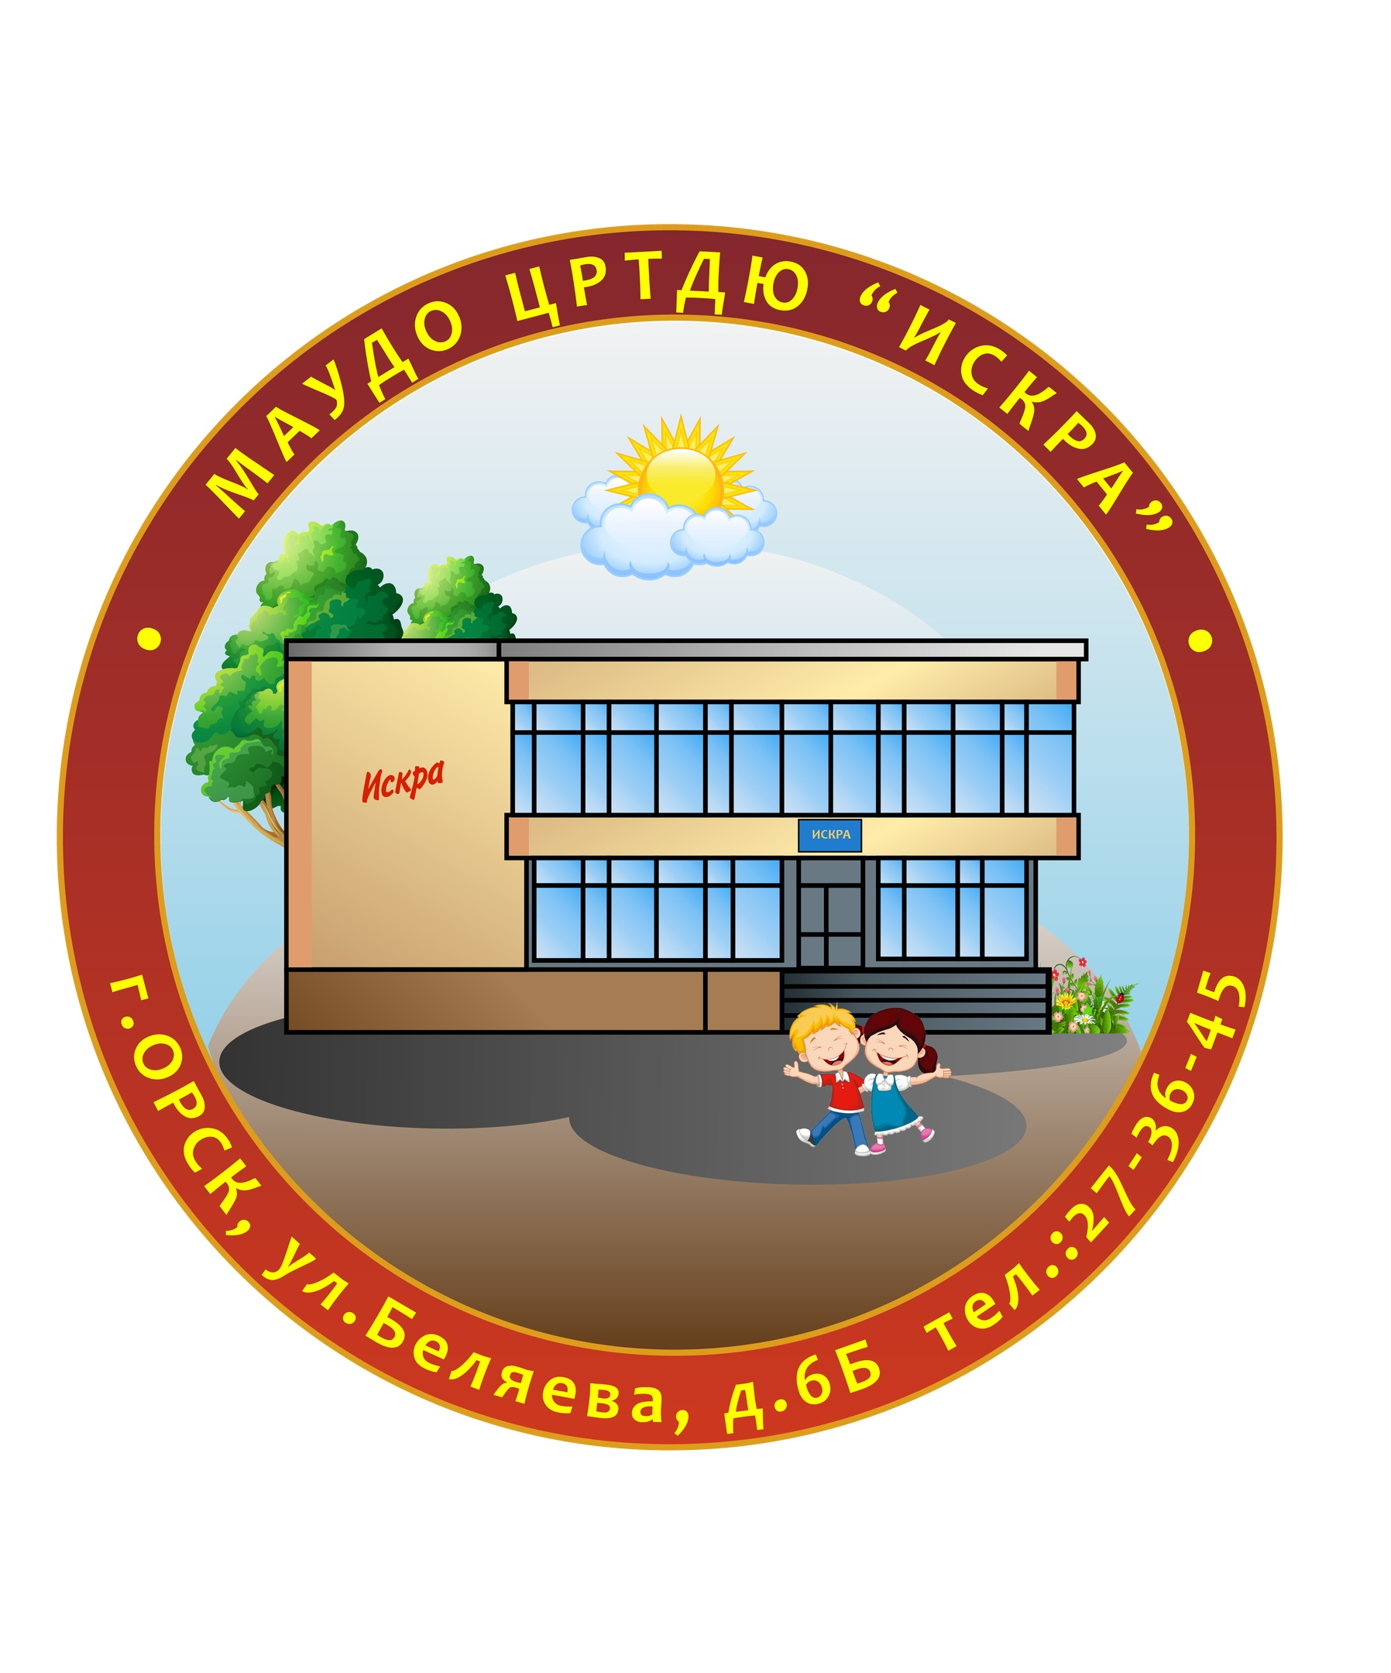Муниципальное автономное учреждение дополнительного образования «Центр развития творчества детей и юношества «Искра» г.Орска»
Юридический и фактический адрес
учреждения:
462430, г. Орск, Оренбургская область, ул. Беляева, 6 «Б»
Режим работы учреждения:
Шестидневная рабочая неделя.
Рабочие дни: понедельник – суббота. Занятия проводятся в соответствии с расписанием.
Выходные дни - воскресенье и праздничные дни, установленные законодательством Российской Федерации.
Руководитель учреждения:
директор
Усков
Виталий Юрьевич
Телефон:
(8-3537) 27-40-44 ; 27-36-45
Электронный адрес: orskiskra@gmail.com


Специфика учреждения: дополнительное образование детей и взрослых.
Услуги, оказываемые учреждением:
- реализация образовательных программ дополнительного образования по определенному виду деятельности или одновременно по нескольким;
- организация и проведение конкурсных мероприятий различного уровня (районных, городских, зональных, областных, всероссийских);
- организация и проведение масштабных культурно-досуговых мероприятий;
- выявление и поддержка одаренных детей;
- образовательные услуги, в том числе платные образовательные услуги.
Проектная мощность: учреждение осуществляет деятельность на базе Центра, четырех структурных подразделений (клубов по месту жительства) и 12-ти общеобразовательных школ города Орска. Списочный состав детей в учреждении – 4655 человека (по состоянию на 01.09.2020 г.).
Направленности образовательной деятельности:
- художественная (182 группы);
- социально-гуманитарная (71 группа);
- физкультурно-спортивная (31 группа);
- туристско-краеведческая (24 группы);
- естественнонаучная (5 групп);
- научно-техническая (4 группы).
Состав педагогических кадров:
- педагоги-организаторы (5 человек),
- педагоги дополнительного образования (38 человек),
- концертмейстеры (3 человека),
- методисты (2 человека).
Уровень квалификации педагогических кадров:
- Доля педагогов с высшим профессиональным образованием – 56%;
- Доля педагогов со средним профессиональным образованием – 40%.
- Доля педагогов с высшей и первой квалификационными категориями – 69%
Материально-техническое обеспечение.
Учреждение располагает на правах оперативного управления: двухэтажным зданием площадью 928,8 кв.м. (хореографический зал, актовый зал, выставочный зал, 5 учебных кабинетов); четырьмя встроенными помещениями общей площадью 937 кв.м (17 учебных кабинетов).
Для организации занятий по дополнительным образовательным программам ЦРТДЮ «Искра» использует помещения общеобразовательных школ Октябрьского района на основе договоров о безвозмездном пользовании движимым и недвижимым муниципальным имуществом общей площадью 3364,5 кв.м. В 2018 году произведен частичный ремонт фасада основного здания Центра. Ежегодно проводится косметический ремонт помещений, частичный ремонт системы отопления.
Материально-техническая оснащенность материалами и оборудованием составляет 80%. Учебные кабинеты оснащены телевизорами, ноутбуками, дидактическими материалами, наглядными пособиями.
Значимые достижения учреждения:
За создание благоприятных условий для развития и реализации творческих способностей детей, высокую организацию культурного досуга и отдыха населения и активное участие в праздничных мероприятиях района и города образовательная организация занесена на Доску почета Октябрьского района г. Орска (2018 г.).
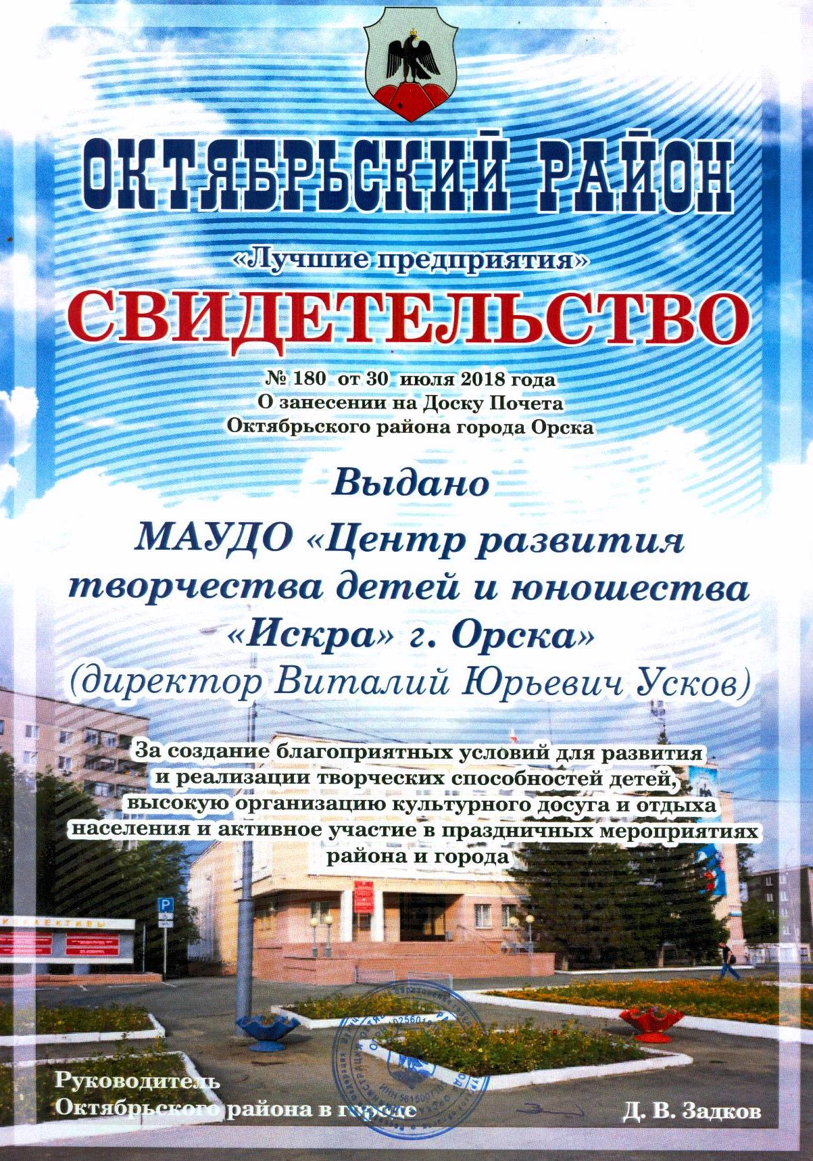
Перспективы деятельности и развития организации:
- Проведение ремонтно-профилактических работ в соответствии с санитарными и техническими требованиями по созданию безопасных условий пребывания для обучающихся и работников учреждения.
Рисунок 1

